*Software Requirements Specification*

for

Easysay

Version 1.0 approved

Prepared by

119140114

Geizka Rozilia Ruicosta

1 September 2023

Table of Contents

Table of Contents ii

Revision History ii

1. Pendahuluan 1

1.1 Tujuan Penulisan Dokumen 1

1.2 Audien yang Dituju dan Pembaca yang Disarankan 1

1.3 Batasan Produk 1

1.4 Definisi dan Istilah 1

1.5 Refrensi 2

2. Deskripsi Keseluruhan 3

2.1 Deskripsi Produk 3

2.2 Fungsi Produk 3

2.3 Penggolongan Karakterik Pengguna 3

2.4 Lingkungan Operasi 3

2.5 Batasan Desain dan Implementasi 3

2.6 Dokumentasi Pengguna 4

3. Kebutuhan Antarmuka Eksternal 5

3.1 Antarmuka Pengguna (User Interfaces) 5

3.2 Antarmuka Perangkat Keras (Hardware Interface) 5

3.3 Antarmuka Perangkat Lunak (Software Interface) 5

3.4 Antarmuka Komunikasi (Communication Interface) 5

4. Kebutuhan Fungsional 6

4.1 Use Case Diagram 6

4.2 Activity Diagram 7

5. Kebutuhan Non-Fungsional 8

Revision History

|  |  |  |  |
| --- | --- | --- | --- |
| **Name** | **Date** | **Reason For Changes** | **Version** |
|  |  |  |  |
|  |  |  |  |
|  |  |  |  |

# Pendahuluan

## Tujuan Penulisan Dokumen

Dokumen ini, yang merupakan Software Requirement Specification (SRS) untuk aplikasi "Easysay," bertujuan untuk memberikan panduan rinci terkait kebutuhan fungsional dan non-fungsional dari aplikasi. Tujuan utama penulisan dokumen ini adalah:

1. Memberikan Panduan: Menyajikan panduan yang komprehensif tentang fitur dan karakteristik aplikasi "Easysay" untuk memandu tim pengembangan dalam pengembangan perangkat lunak yang efektif dan sesuai dengan kebutuhan pengguna.
2. Komunikasi dengan Pemangku Kepentingan: Memberikan wawasan yang jelas kepada pemangku kepentingan, seperti pengembang, pengguna, dan pihak terkait lainnya, tentang fungsi dan tujuan utama aplikasi.
3. Dasar Evaluasi: Menjadi dasar evaluasi kinerja dan keberhasilan aplikasi "Easysay" selama dan setelah pengembangan.

## Audien yang Dituju dan Pembaca yang Disarankan

Dokumen ini ditujukan kepada berbagai pemangku kepentingan yang terlibat dalam pengembangan, penggunaan, dan pemeliharaan aplikasi "Easysay." Audien yang dituju meliputi:

1. Tim Pengembang: Mendapatkan pandangan mendalam tentang kebutuhan aplikasi dan petunjuk teknis yang diperlukan untuk implementasi dan pengembangan aplikasi kedepannya.
2. Manajemen Proyek: Memahami ruang lingkup proyek, jadwal waktu, dan sumber daya yang diperlukan untuk pengembangan aplikasi.
3. Pengguna Akhir (Pengajar): Mengetahui fungsionalitas dan cara penggunaan aplikasi untuk keperluan penilaian esai otomatis.

## Batasan Produk

Batasan produk melibatkan keterangan mengenai fitur atau elemen tertentu yang tidak akan disertakan dalam aplikasi "Easysay." Batasan ini berguna untuk memberikan pemahaman tentang ruang lingkup aplikasi dan batasan yang mungkin mempengaruhi penggunaan dan implementasinya. Batasan produk untuk "Easysay" mencakup:

1. Batasan Penggunaan: Aplikasi ini dirancang untuk penilaian esai teoritis dan bukan untuk ujian berbasis pilihan ganda atau bentuk ujian lainnya.
2. Batasan Bahasa: Meskipun mendukung bahasa Indonesia dan Inggris, aplikasi ini tidak dapat menilai esai dalam bahasa lain. Aplikasi ini dapat menerapkan bahasa lainnya apabila dikembangkan lebih lanjut.

## Definisi dan Istilah

Berikut adalah beberapa definisi dan istilah yang digunakan dalam dokumen ini:

1. Easysay: Nama aplikasi penilaian esai otomatis yang dibahas dalam dokumen ini.
2. Pengajar: Termasuk guru dan dosen yang menggunakan aplikasi untuk menilai esai pelajar.
3. Pelajar: Termasuk siswa dan mahasiswa yang jawabannya dinilai menggunakan aplikasi.

## Refrensi

Referensi mencakup sumber daya dan dokumen lain yang digunakan sebagai acuan dalam penyusunan dokumen ini. Referensi dapat termasuk buku, artikel, atau standar industri yang relevan dengan pengembangan aplikasi dan penilaian esai otomatis.

Refrensi untuk aplikasi Easysay dapat dilihat pada Tugas Akhir yang dibuat oleh Geizka Rozilia Ruicosta dengan judul “Aplikasi Penilaian Esai Ootomatis Berbahasa Indonesia dan Inggris Menggunakan Metode *Test-Driven Development*”.

# Deskripsi Keseluruhan

## Deskripsi Produk

Aplikasi "Easysay" dirancang sebagai sistem penilaian esai otomatis yang dapat membantu pengajar (guru/dosen) mengevaluasi jawaban esai pelajar (siswa/mahasiswa) secara efisien. Aplikasi ini, yang disebut sebagai "Easysay," memungkinkan pengguna untuk memeriksa sejumlah besar jawaban esai dalam waktu yang relatif singkat. Fitur kunci termasuk pemilihan bahasa (Indonesia atau Inggris), penilaian tunggal dan jamak, serta integrasi model machine learning menggunakan TF-IDF dan Cosine Similarity.

## Fungsi Produk

Fungsi aplikasi “Easysay” dapat dilihat pada daftar dibawah ini:

1. Penilaian esai otomatis menggunakan model machine learning.
2. Pilihan bahasa untuk penilaian esai (Indonesia atau Inggris).
3. Penilaian tunggal: Memeriksa satu pasangan jawaban esai pengajar dan pelajar.
4. Penilaian jamak: Memungkinkan pengguna mengunggah berkas CSV dengan jawaban pelajar yang berisi nama dan jawaban.
5. Tampilan hasil penilaian dengan skor dan detail pasangan jawaban.

## Penggolongan Karakterik Pengguna

Aplikasi "Easysay" ditujukan khusus untuk satu golongan pengguna, yaitu:

1. Pengajar (Guru/Dosen): Pengguna yang akan menggunakan aplikasi "Easysay" untuk memasukkan jawaban esai pengajar dan pelajar. Pengajar bertanggung jawab atas proses penilaian dan evaluasi menggunakan fitur-fitur yang disediakan oleh aplikasi.

## Lingkungan Operasi

Perangkat lunak "Easysay" akan beroperasi dalam lingkungan sebagai berikut:

1. Platform: Dapat dioperasikan di sistem operasi Windows atau Linux.
2. Perangkat Keras: Memerlukan Node.js (minimal versi 16.16.0) untuk frontend dan Python (minimal versi 3.11.5) untuk backend.
3. Sistem Operasi: Kompatibel dengan Windows atau Linux.

## Batasan Desain dan Implementasi

Batasan desain dan implementasi aplikasi “Easysay” ini dapat dilihat sebagai berikut:

1. Batasan Penggunaan: Aplikasi hanya ditujukan untuk menilai esai dengan jawaban benar atau teoritis.
2. Batasan Bahasa: Meskipun mendukung bahasa Indonesia dan Inggris, aplikasi tidak dapat menilai esai dalam bahasa lain.
3. Keamanan: Tidak ada kebutuhan keamanan khusus yang diimplementasikan.

## Dokumentasi Pengguna

Dokumentasi pengguna untuk aplikasi "Easysay" akan tersedia melalui halaman bantuan di situs web resmi. Dokumentasi ini mencakup:

1. FAQ (Frequently Asked Questions): Sekumpulan pertanyaan umum yang sering diajukan oleh pengguna beserta jawaban rinci yang memberikan pemahaman lebih lanjut tentang berbagai aspek dan fitur aplikasi.
2. Panduan Pengguna:
   1. Cara Menggunakan Aplikasi: Tutorial langkah demi langkah yang menjelaskan cara memanfaatkan fitur-fitur utama aplikasi.
   2. Penilaian Tunggal: Panduan khusus untuk menggunakan fitur penilaian tunggal, termasuk memasukkan jawaban pengajar dan pelajar.
   3. Penilaian Jamak: Instruksi untuk menggunakan fitur penilaian jamak, termasuk langkah-langkah mengunggah berkas CSV dan spesifikasinya.

Dengan menyediakan dokumen ini secara daring, diharapkan pengguna dapat dengan mudah mengakses informasi yang mereka butuhkan dan memanfaatkan fitur-fitur aplikasi "Easysay" secara optimal.

# Kebutuhan Antarmuka Eksternal

## Antarmuka Pengguna (User Interfaces)

Antarmuka Pengguna pada aplikasi "Easysay" didesain untuk memberikan pengalaman pengguna yang intuitif dan efisien. Beberapa karakteristik antarmuka pengguna meliputi:

1. Bahasa Pilihan: Pengguna dapat memilih bahasa antarmuka, yaitu Bahasa Indonesia atau Bahasa Inggris.
2. Halaman Utama (Home): Menyediakan navigasi untuk memilih metode penilaian tunggal atau jamak, serta memilih bahasa dan mengakses halaman bantuan.
3. Penilaian Tunggal: Formulir input untuk memasukkan jawaban esai pengajar dan pelajar dengan tombol "Periksa".
4. Penilaian Jamak: Formulir untuk mengunggah berkas CSV dengan tombol "Periksa" dan opsi untuk menentukan kolom nama dan jawaban pelajar.
5. Hasil Penilaian: Menampilkan tabel pasangan nama, jawaban, dan skor esai pelajar dengan opsi untuk mengunduh dalam format PDF.

## Antarmuka Perangkat Keras (Hardware Interface)

Antarmuka perangkat keras aplikasi "Easysay" mencakup karakteristik logis dan fisik antara perangkat lunak dan komponen perangkat keras sistem, seperti:

1. Sistem Operasi: Kompatibel dengan Windows dan Linux.
2. Node.js dan Python: Memerlukan perangkat keras yang mendukung Node.js (minimal versi 16.16.0) untuk frontend dan Python (minimal versi 3.11.5) untuk backend.

## Antarmuka Perangkat Lunak (Software Interface)

Aplikasi “Easysay” akan berjalan menggunakan perangkat lunak Node.js dan Python dengan versi spesifik yang telah dirincikan sebelumnya.

## Antarmuka Komunikasi (Communication Interface)

Antarmuka komunikasi aplikasi "Easysay" mencakup persyaratan berbagai fungsi komunikasi. Protokol komunikasi seperti HTTP digunakan untuk komunikasi antara frontend dan backend.

Dokumen ini memberikan gambaran umum mengenai antarmuka eksternal yang dibutuhkan oleh aplikasi "Easysay." Rincian desain antarmuka pengguna akan didokumentasikan secara lebih terperinci dalam spesifikasi antarmuka pengguna terpisah. Tidak ada antarmuka database yang diperlukan karena aplikasi tidak menyimpan hasil penilaian.

# Kebutuhan Fungsional

Berikut adalah daftar kebutuhan fungsional untuk aplikasi "Easysay." Setiap kebutuhan memiliki ID unik dan penjelasan yang relevan.

| **ID** | **Deskripsi** |
| --- | --- |
| F0 | Aplikasi *website* dapat menentukan algoritma penilaian yang digunakan berdasarkan permintaan pengguna melalui tombol |
| F1A | Aplikasi *website* dapat menerima masukkan dua buah jawaban berupa teks melalui *input* *form* |
| F1B | Aplikasi *website* dapat melakukan penilaian otomatis dari kedua masukkan pada fungsi dengan ID F1A |
| F2A | Aplikasi *website* dapat menerima masukkan berkas dengan ekstensi CSV, sebuah jawaban berupa teks, nama kolom nama pelajar berupa teks, dan nama kolom jawaban pelajar berupa teks. |
| F2B | Aplikasi *website* dapat melakukan penilaian berdasarkan masukkan pada fungsi dengan ID F2A |

## Use Case Diagram

Dibawah ini dapat diperhatikan interaksi pengguna pada sistem yang terjadi pada aplikasi “Easysay”.

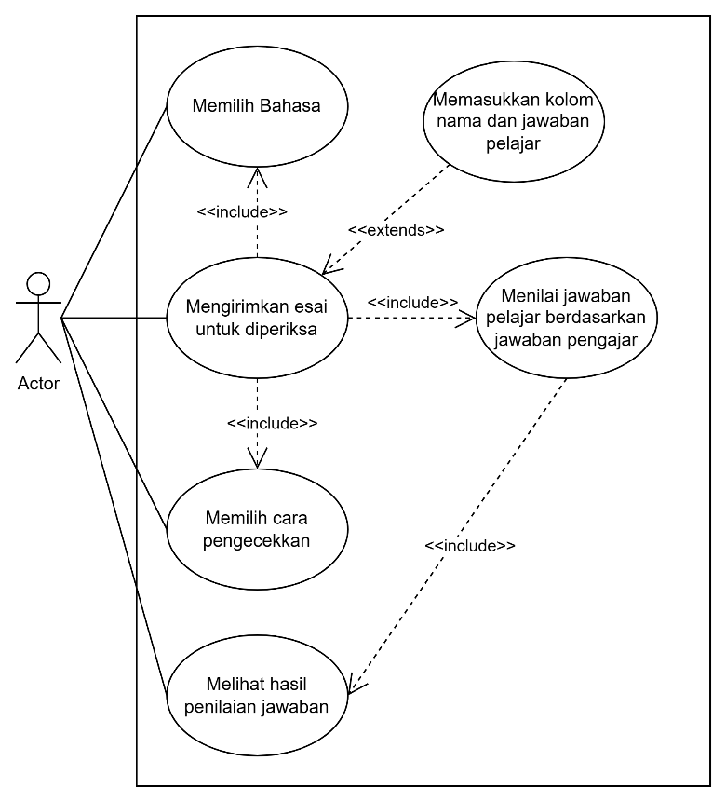

Pada *use case diagram* tersebut, dapat diperhatikan bahwa aktor merupakan pengajar yang ingin melakukan pengecekkan jawaban esai milik pelajar. Pengguna dapat melihat hasil jawaban yang diperiksa dengan mengirimkan esai yang ingin diperiksa, kemudian memilih bahasa dan teknik pengecekkan yang diinginkan.

## Activity Diagram

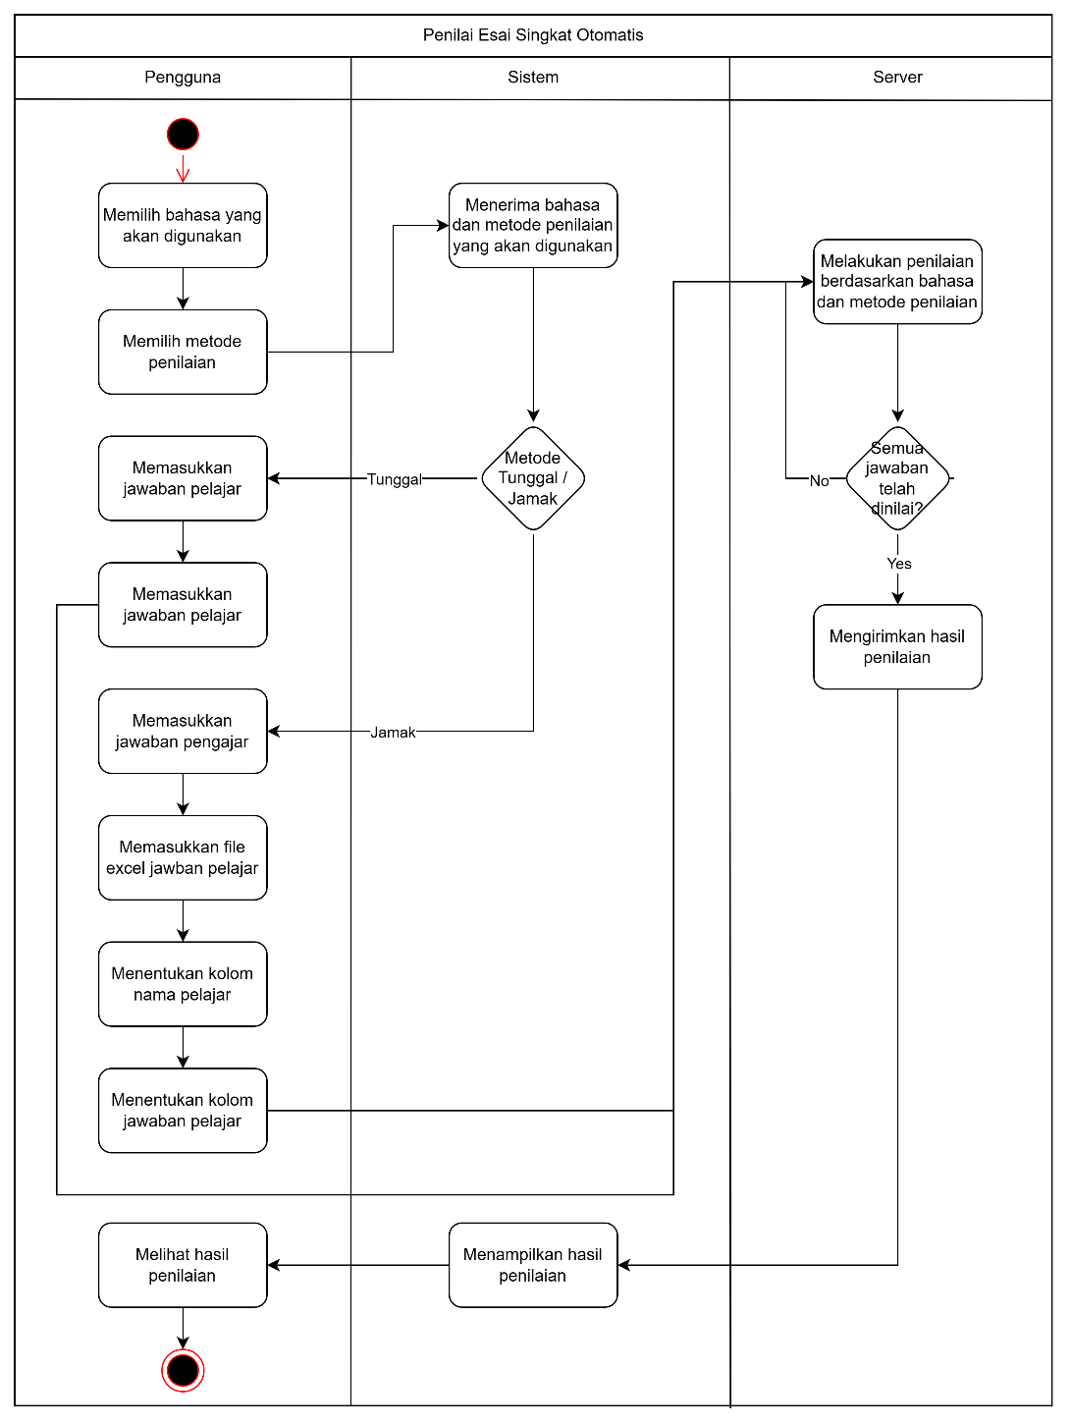*Activity diagram* digunakan untuk menggambarkan alur pekerjaan dari aktivitas pada suatu sistem.

Pada gambar tersebut dapat diperhatikan bahwa aplikasi dimulai dengan pengguna memilih bahasa dan metode penilaian yang akan digunakan. Kemudian berdasarkan pilihan tersebut, sistem akan menentukan masukkan yang dapat dilakukan oleh pengguna. Apabila semua masukkan telah diisi, kemudian sistem akan meminta *server* melakukan penilaian yang diminta oleh pengguna berdasarkan bahasa dan metode penilaian. Setelah *server* selesai melakukan penilaian, *server* akan mengirimkan hasil penilaian untuk ditampilkan pada aplikasi agar dapat dilihat oleh pengguna.

# Kebutuhan Non-Fungsional

Untuk meningkatkan kenyamanan pengguna saat menggunakan aplikasi penilaian esai otomatis berbasis website ini, diperlukan beberapa kebutuhan non-fungsional yang ingin dikembangkan. Kebutuhan ini dapat meningkatkan retensi pengguna agar lebih nyaman saat menggunakan aplikasi ini. Pada tabel dibawah ini dapat dilihat kebutuhan non-fungsional yang akan dipenuhi.

| **ID** | **Deskripsi** |
| --- | --- |
| NF1 | Aplikasi *website* dapat digunakan pada berbagai perangkat, komputer dan mobile |
| NF2 | Aplikasi *website* dapat dijalankan pada peramban web yang mendukung ES6 |
| NF3 | Aplikasi *website* memiliki tampilan yang menyesuaikan dengan ukuran layar perangkat yang digunakan (responsif) |